ЛАБОРАТОРНАЯ РАБОТА № 3
ОСНОВЫ КОНТЕЙНЕРИЗАЦИИ: ЗАПУСК, СБОРКА ОБРАЗОВ И МНОГОКОНТЕЙНЕРНЫЕ ПРИЛОЖЕНИЯ В DOCKER
Цель работы: изучить базовые принципы работы с Docker, освоить запуск и управление контейнерами, создание пользовательских образов с помощью Dockerfile, развертывание связанных сервисов через Docker Compose, а также закрепить навыки совместной разработки посредством оформления Pull Request.
Результаты работы
1. Запуск базового контейнера в Google Cloud Shell
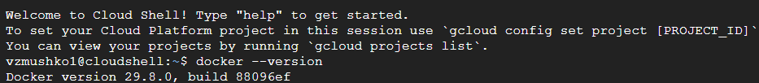
Рисунок 1 – Вывод команды docker --version
Рисунок 2 - Вывод команды docker ps
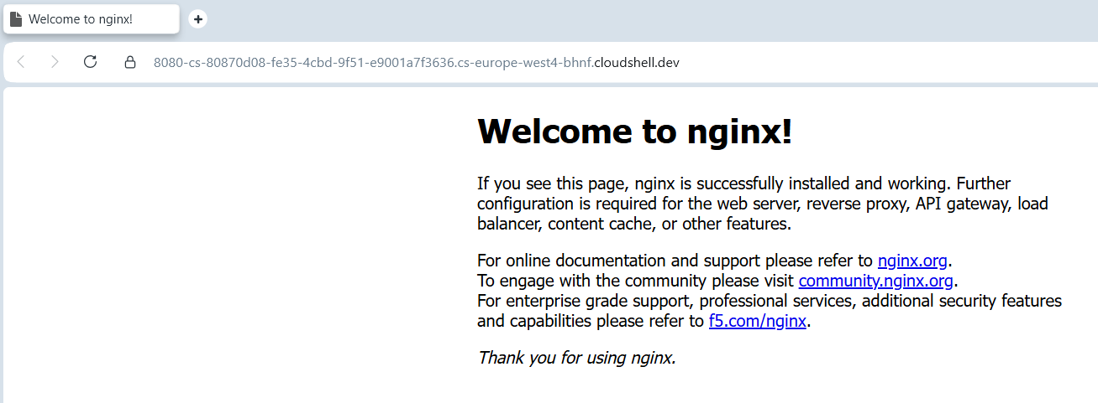
Рисунок 3 - Стартовая страница Nginx
2. https://github.com/VeronikaZmushko/docker_lab/pull/1
3. Скриншоты терминала с успешным выводом команд docker build ... и docker-compose ps
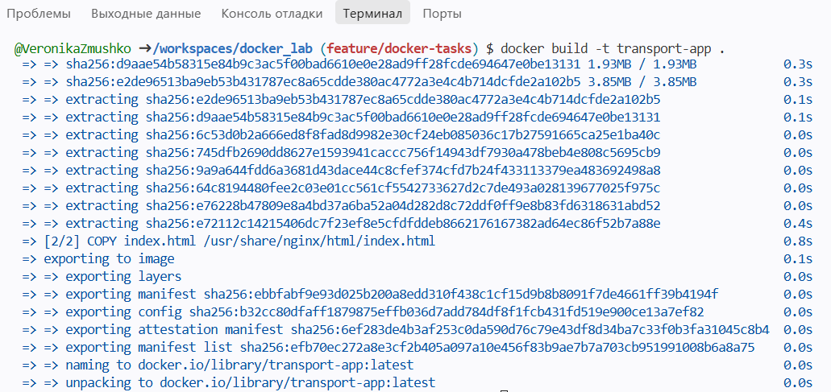
Рисунок 4 - Вывод команды docker build -t transport-app .
Рисунок 5 - Вывод команды docker-compose ps
4. Скриншот браузера с работающей веб-страницей, запущенной в среде Codespaces
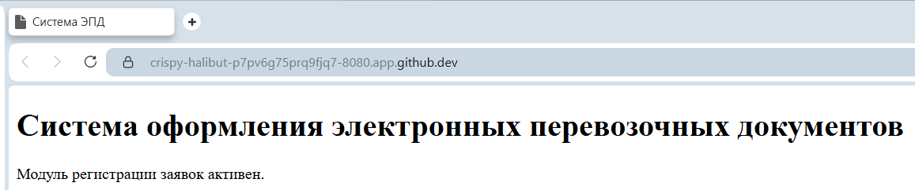
Рисунок 6 - Веб-страница системы ЭПД в Codespaces
5. Листинги файлов Dockerfile и docker-compose.yml
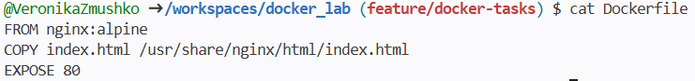
Рисунок 7 - Листинг файла Dockerfile
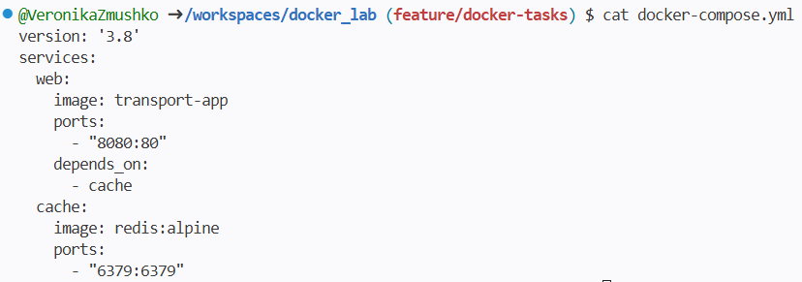
Рисунок 8 - Листинг файла docker-compose.yml
Контрольные вопросы
1. В чем принципиальное отличие Docker-контейнера от классической виртуальной машины?
Ответ: Контейнер использует общее ядро хост-операционной системы и изолирует только процессы, поэтому он легкий, запускается за секунды и потребляет мало ресурсов. Виртуальная машина включает полноценную гостевую ОС со своим ядром, работает через гипервизор, занимает гигабайты дискового пространства и стартует минуты.
2. Для чего в команде docker run применяются ключи -d и -p?
Ответ: Ключ -d (detach) запускает контейнер в фоновом режиме, возвращая управление терминалу. Ключ -p host:container пробрасывает порт хост-машины на порт внутри контейнера, делая сервис доступным извне.
3. Какая директива в Dockerfile отвечает за перенос файлов с компьютера разработчика внутрь создаваемого образа?
Ответ: Директива COPY. Она копирует файлы и папки из контекста сборки в файловую систему образа. Существует также директива ADD, но для простого копирования рекомендуется использовать COPY.
4. Почему в задании 1 использовалось монтирование тома (флаг -v), а в задании 2 – команда COPY?
Ответ: В задании 1 флаг -v монтировал текущую директорию хоста внутрь контейнера: файл index.html не включался в образ, а подставлялся во время выполнения, что позволяло менять содержимое без пересборки. В задании 2 файл копировался в образ на этапе сборки директивой COPY, чтобы получить самодостаточный неизменяемый образ transport-app, который затем используется в Docker Compose.
5. Какую функцию выполняет директива depends_on в файле docker-compose.yml?
Ответ: Директива depends_on задает порядок запуска сервисов: контейнер web будет запущен после контейнера cache. При этом depends_on управляет только очередностью старта, но не ожидает фактической готовности сервиса к работе.
6. Что произойдет при выполнении команды docker-compose down в директории с проектом?
Ответ: Команда остановит и удалит все контейнеры и сети, созданные данным Compose-проектом. Именованные тома по умолчанию сохраняются (для их удаления нужен флаг -v). Образы контейнеров не удаляются.

